Overstap naar Magister 6 voor leerlingen en ouders
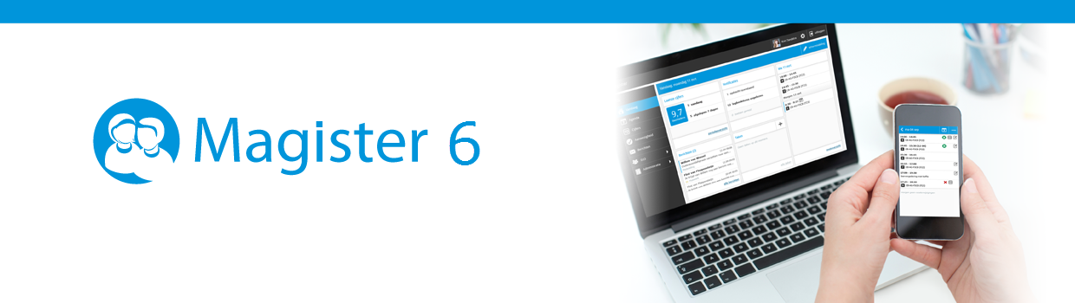

Vanaf maandagmiddag 11 mei zal een nieuwe versie van Magister voor alle LMC-leerlingen en ouders/verzorgers beschikbaar worden gesteld: Magister 6.

Magister 6 - Nieuw design, platformonafhankelijk
Magister 6 is de opvolger van Magister 5 en volledig platformonafhankelijk waardoor het op pc, laptop, smartphone én tablet snel benaderbaar is vanuit de browser. De lay-out van het scherm kan naar persoonlijke voorkeur worden ingericht door het gebruik van widgets. De grafische vormgeving is volledig vernieuwd en het nieuwe platform maakt gebruik van open standaarden zoals HTML5. Hierdoor is het nieuwe Magister 6 slank, snel en toekomstbestendig.

Magister 6 - ‘Opstart App’
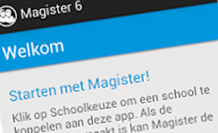
Het nieuwe Magister 6 voor leerlingen en ouders draait in de browser en vereist dus een internetverbinding.
De Magister 6 app is in feite een ‘opstart-app’. Hiermee kunnen leerlingen hun school instellen en kunnen ouders zelfs meerdere scholen (van meerdere kinderen) kiezen. De ‘opstart-app’ creëert daarnaast op eenvoudige wijze een starticoon.

Magister 6 - Communicatie ingebruikname
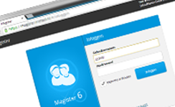
Voor een succesvolle implementatie is goede communicatie essentieel.
Daarom hebben wij ter ondersteuning voorbeeldbrieven met instructies bijgevoegd die gebruikt kunnen worden om leerlingen en ouders goed en tijdig te informeren over de overgang naar Magister 6.
Ook toont Magister 6 bij de eerste login poging van leerlingen en ouders zogenaamde ‘first-time-use’ schermen. Daarin wordt de gebruiker aan de hand genomen en wegwijs gemaakt in de belangrijkste functionaliteit van Magister 6.
In de eerstvolgende LMC nieuwsbrief verschijnt tevens een aankondiging van Magister 6 voor het personeel.

Personeel blijft werken in Magister 5
Magister 6 wordt door Schoolmaster gefaseerd uitgerold. De overgang voor docenten en onderwijsondersteunend personeel volgt in een later stadium, voor hen blijft het huidige Magister 5 en/of de Magister RDP-versie voorlopig nog de werkomgeving.

